Тема: Площа поверхні многогранників.
План
- Площа поверхні призми.
- Площа поверхні піраміди.

- Площа поверхні призми.

Площею бічної поверхні (бічною поверхнею) призми називається сума площ бічних граней. Повна поверхня призми дорівнює сумі бічної поверхні і площ основ: S_{пр} = S_{біч} + 2S_{осн}
де S_{пр} — площа поверхні призми;
S_{біч.пов} — площа бічної поверхні призми;
S_{осн} – площа основи.
S_{біч.пов}= Р_{осн.}$∙$h (для прямої призми)
- Площа поверхні піраміди
Суму площ усіх бічних граней піраміди називають площею бічної поверхні піраміди.
Щоб знайти площу всієї поверхні піраміди, треба до площі S_{біч} її бічної поверхні додати S_{осн}, площу основи:

S_{пір} = S_{біч} + S_{осн} .
Формула площі правильної піраміди:

S_{біч}= 1/2Р∙l (l- апофема)
Домашнє завдання
-вивчити конспект
-№ 334(б), 423(а), 442(а)( Г.Н.Литвиненко. Збірник завдань для атестації з математики учнів 10-11 кл.)
- повторити зв'язок між сторонами і радіусами вписаних і описаних кіл правильних многокутників та формули площ многокутників.
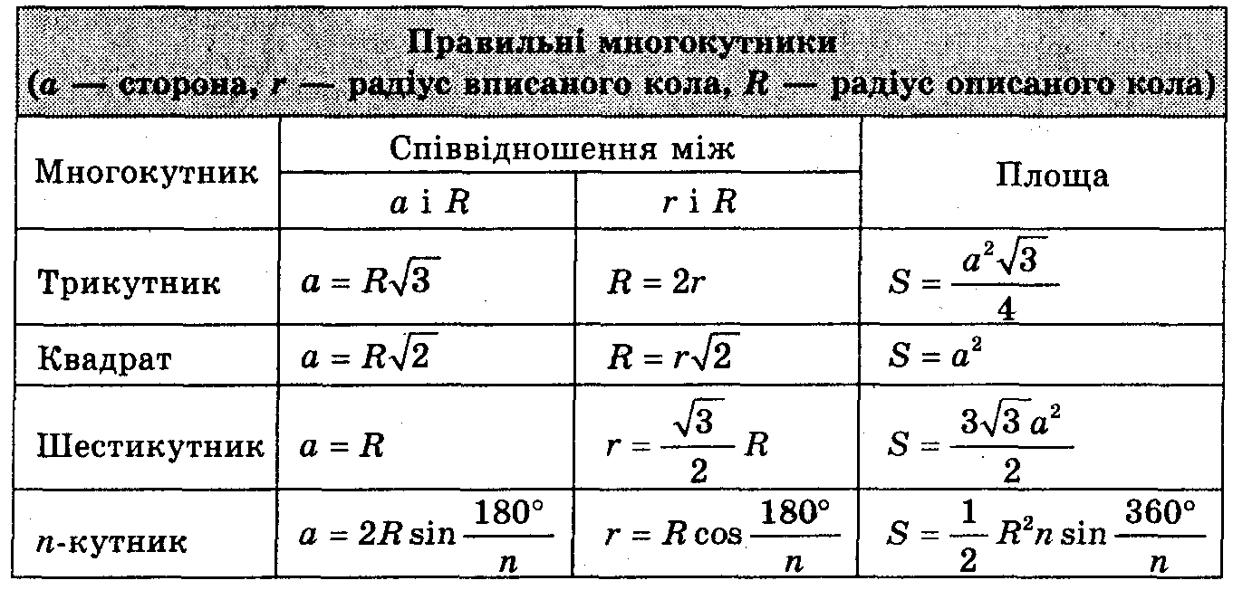

Площа многокутника
